SIARAN PERS
Samsung Electronics Hadirkan Event Esports untuk Mahasiswa
di Asia Tenggara

Galaxy Gaming Academy dan Odyssey Cup campus edition menyatukan para gamer mahasiswa dari wilayah Asia Tenggara dalam sebulan perayaan kompetisi, kolaborasi, dan komunitas.

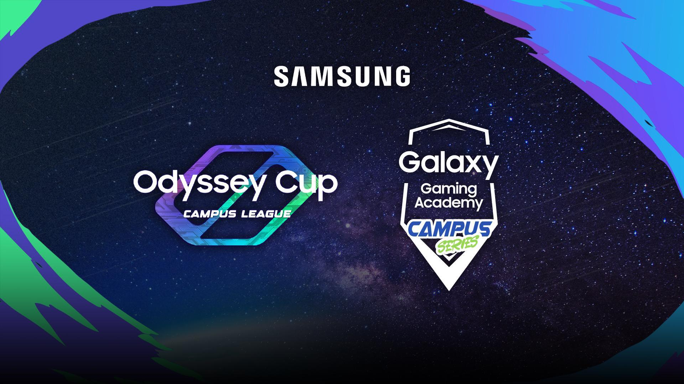

Jakarta, 21 Mei 2024 - Samsung Electronics mengumumkan peluncuran perayaan kompetisi gaming selama satu bulan penuh di Asia Tenggara melalui Galaxy Gaming Academy Campus Series pertamanya, yang berfokus pada mobile gaming dan Odyssey Cup Campus League, yang menyoroti PC gaming.

Dimulai pada tanggal 20 Mei 2024, perayaan selama sebulan penuh ini didedikasikan untuk menyatukan komunitas gamer pelajar yang penuh semangat di seluruh Asia Tenggara, inisiatif terbaru yang muncul dari komitmen Samsung untuk mengukir masa depan gaming kompetitif.

Galaxy Gaming Academy: Wadah untuk Para Calon Juara
Diluncurkan pada tahun 2023, Galaxy Gaming Academy bertujuan untuk mendukung para gamer mobile amatir dalam perjalanan gaming mereka, dengan memberikan pelatihan dan wadah untuk meningkatkan kemampuan mereka. Ditargetkan untuk para mahasiswa, Galaxy Gaming Academy Campus Series menawarkan platform unik untuk tim dari Indonesia, Malaysia, Filipina, dan Singapura, untuk unjuk kemampuan mereka dalam Multiplayer Online Battle Arena (MOBA) 5v5 yang dinamis dari Mobile Legends Bang Bang (MLBB).

Acara ini didukung Galaxy A55 5G yang memastikan pengalaman gaming yang imersif dan mulus, karena smartphone ini sudah dilengkapi dengan prosesor terbaru Exynos 1480 yang mumpuni, visual layar Super AMOLED yang cerah, dan peningkatan berupa advanced heat control. Adapun Galaxy S24 Ultra dengan kecerahan layarnya, prosesornya yang bertenaga, dan konektivitas yang seamless, siap mendukung para gamer untuk meraih langkah menuju kemenangan.

Odyssey Cup Campus League: Menumbuhkan Semangat Kompetitif
Melanjutkan kesuksesan Odyssey Cup, Odyssey Cup Campus League didedikasikan untuk para PC gamer tingkat mahasiswa, dan menyediakan platform bagi para calon gamer profesional yang untuk menunjukkan dan mempertajam kemampuan mereka. Tim-tim mahasiswa dari Indonesia, Malaysia, Filipina, Singapura, Thailand, dan Vietnam akan saling beradu dalam serangkaian tantangan, dan bertarung dalam pertandingan tim 5v5 yang intens dalam dunia Real-Time Strategy (RTS) Dota 2.

Samsung berkomitmen untuk menghadirkan pengalaman gaming terbaik dengan monitor gaming andalannya: Odyssey Neo G9 dan Odyssey OLED G9. Odyssey Neo G9 adalah monitor gaming layar lebar dual UHD 57” curved pertama dari Samsung, menghadirkan visual yang menakjubkan dan waktu respons yang cepat. Adapun Odyssey OLED G9 adalah DQHD OLED pertama Samsung di layar curved 49” dengan AI upscaling dan waktu respons 0,03ms yang luar biasa cepat. Monitor ini bertujuan untuk menyajikan visual dan kecepatan yang luar biasa bagi gamer kasual maupun hardcore.

Sebulan Penuh Keseruan Gaming
Pendaftaran peserta untuk kedua turnamen dibuka mulai 20 Mei 2024. Sepanjang satu bulan, para peserta akan memiliki kesempatan untuk terlibat dalam turnamen yang dirancang untuk meningkatkan keterampilan bermain game, memupuk semangat kebersamaan, dan merayakan budaya gaming.

“Dedikasi Samsung terhadap inovasi tidak hanya terbatas pada produk, tetapi juga pada dunia gaming kompetitif yang dinamis. Kami bangga dapat menyediakan wadah melalui Galaxy Gaming Academy Campus Series dan Odyssey Cup Campus League yang tidak hanya menampilkan talenta-talenta luar biasa dari kawasan Asia Tenggara, tetapi juga menyatukan komunitas mahasiswa yang memiliki minat besar dalam dunia gaming untuk berkompetisi menggunakan perangkat gaming terbaik,” ujar Chonhong Ng, VP & Head of Regional Marketing, Samsung Electronics Southeast Asia and Oceania.

Di Indonesia, babak kualifikasi akan berlangsung pada tanggal 1 dan 2 Juni 2024, dilanjutkan dengan babak final pada tanggal 8 dan 9 Juni 2024. Setelah itu, babak playoff regional dijadwalkan pada tanggal 21, 22, dan 23 Juni 2024.

Odyssey Campus League menyediakan total hadiah senilai USD 10.000, dimana juara pertama akan mendapatkan hadiah senilai USD 4.000, juara kedua USD 2.500, juara ketiga USD 1.500, juara keempat USD 1.000, dan juara kelima dan keenam masing-masing akan mendapatkan hadiah senilai USD 500.

Galaxy Gaming Academy Campus Series menyediakan total hadiah senilai USD 15.000, dimana juara pertama akan mendapatkan hadiah senilai USD 7.500, dilanjutkan juara kedua USD 3.500, juara ketiga USD 2.500, dan juara keempat akan mendapatkan hadiah senilai USD 1.500.

Untuk informasi lebih lanjut mengenai Galaxy Gaming Academy Campus Series dan Odyssey Cup, atau siaran langsung dari babak final tingkat negara dan babak playoff regional, silakan kunjungi https://campusgamingacademy.com/ & https://odysseycup.gg/.

***

Tentang Samsung Electronics Co., Ltd.
Samsung menginspirasi dunia dan membentuk masa depan dengan ide dan teknologi transformatif. Perusahaan ini mendefinisikan ulang dunia TV, smartphone, wearables, tablet, peralatan rumah tangga, sistem jaringan dan memori, sistem LSI, foundry dan solusi LED, serta menghadirkan pengalaman terhubung yang mulus melalui ekosistem SmartThings dan kolaborasi terbuka dengan para mitra. Untuk berita terkini, silakan kunjungi Samsung Newsroom di news.samsung.com.

Untuk keterangan lebih lanjut:
Jane Tjondro
Public Relations Professional
Samsung Electronics Indonesia
Phone: 021-2958 8000
Email: j.tjondro@samsung.com

